Cannot find View

Aby Caliburn vedel kde ma hledat View potrebuje metodu SelectAssemblies. Jinak vytvori View pro MainVievModel ve kterem si bude stezovat, ze nevi ktere view ma pouzit pro MainViewModel.

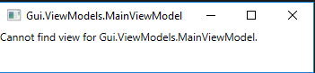

Druha moznost proc to dela je, ze View na konci nemá koncovku View a VM ViewModel (jmenna kultura)